Федеральное государственное бюджетное образовательное учреждение высшего образования
 | «Московский государственный технический университет  имени Н.Э. Баумана»  (национальный исследовательский университет)

ФАКУЛЬТЕТ ____ ФУНДАМЕНТАЛЬНЫЕ НАУКИ________
КАФЕДРА_____ВЫЧИСЛИТЕЛЬНАЯ_МАТЕМАТИКА_И_МАТЕМАТИЧЕСКАЯ_ФИЗИКА_(ФН11)___________

Отчет
по лабораторной работе №___2___
Название лабораторной работы: Программирование разветвляющегося вычислительного процесса.
Дисциплина: Информатика__________________________________
Студент гр. ___ФН11-12б __________________ А. П. Паскал
(Подпись, дата) (И.О. Фамилия)

Преподаватель __________________ Т. Н. Ничушкина
(Подпись, дата) (И.О. Фамилия)

Москва, 2018
Лабораторная работа №2

Цель: Изучить на практике программирование разветвляющегося вычислительного процесса.
Задача: Даны вещественные числа X и Y. Определить принадлежит ли точка с координатами (X,Y) заштрихованной части плоскости. Протестировать все ветви алгоритма.
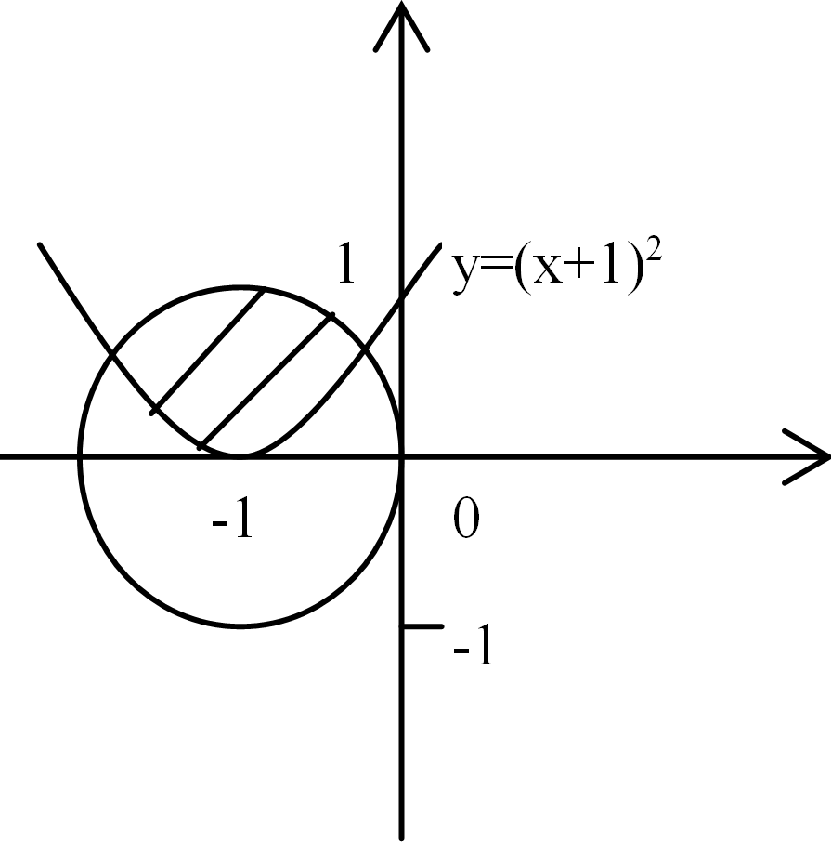
Задача 1. Создание алгоритма программы .
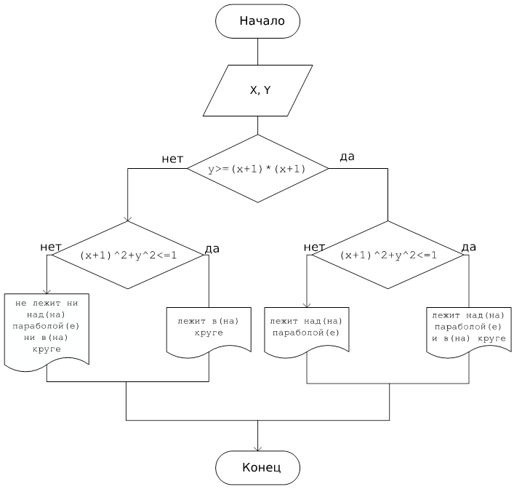

Задача 2. Создание программы.
Программа Pascal_2.cpp:
#include "stdafx.h"
#include <locale.h>
#include <stdio.h>
#include <conio.h>

void main()
{
double x,y;
setlocale(0, "russian");
puts("Введите проверяемые X и Y");
scanf_s("%lf %lf", &x, &y);
if (y>=(x+1)*(x+1))
{
if ((x+1)*(x+1)+y*y<=1)
{
printf("Точка (%2.1lf;%2.1lf) лежит над(на) параболой(е) и в(на) круге", x, y);
}
else
{
printf("Точка (%2.1lf;%2.1lf) лежит над(на) параболой(е)", x, y);
}
}
else
{
if ((x+1)*(x+1)+y*y<=1)
{
printf("Точка (%2.1lf;%2.1lf) лежит в(на) круге", x, y);
}
else
{
printf("Точка (%2.1lf;%2.1lf) не лежит ни над(на) параболой(е), ни в(на) круге", x, y);
}
}
getch();
}

Задача 3. Проверка работоспособности программы при разных входных значениях.
X | Y | Вывод программы
0 | -1 | Точка (0,0;-1,0) не лежит ни над(на) параболой(е), ни в(на) круге
0 | 0 | Точка (0,0;0,0) лежит в(на) круге
-1 | 0,5 | Точка (-1,0;0,5) лежит над(на) параболой(е) и в(на) круге
-0,2 | 10 | Точка (-0,2;10,0) лежит над(на) параболой(е)
Пример вывода программы:
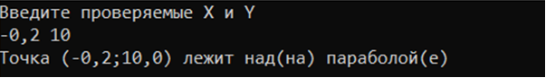
Вывод: В процессе выполнения лабораторной работы №2 на примере программы определения принадлежности точки заданной области, было на практике изучено программирование разветвляющегося вычислительного процесса.

